Ескелді ауданы бойынша 2018-2019 жылдарға арналған жайылымдарды басқару және оларды пайдалану жөніндегі жоспарды бекіту туралы
Алматы облысы Ескелді аудандық мәслихатының 2018 жылғы 3 сәуірдегі № 28-190 шешімі. Алматы облысы Әділет департаментінде 2018 жылы 16 сәуірде № 4642 болып тіркелді
"Жайылымдар туралы" 2017 жылғы 20 ақпандағы Қазақстан Республикасы Заңының 8-бабының 1) тармақшасына сәйкес, Ескелді аудандық мәслихаты ШЕШІМ ҚАБЫЛДАДЫ:
1. Ескелді ауданы бойынша 2018-2019 жылдарға арналған жайылымдарды басқару және оларды пайдалану жөніндегі жоспар осы шешімнің 1, 2, 3, 4, 5, 6, 7-қосымшаларына сәйкес бекітілсін.
2. Осы шешімнің орындалуын бақылау Ескелді аудандық мәслихатының "Жер мәселелері, ауыл шаруашылығы және табиғатты қорғау жұмыстарын қамтитын" тұрақты комиссиясына жүктелсін.
3. Осы шешім әділет органдарында мемлекеттік тіркелген күннен бастап күшіне енеді және алғашқы ресми жарияланған күнінен кейін күнтізбелік он күн өткен соң қолданысқа еңгізіледі.
Ескелді аудандық мәслихатының сессия төрағасы | Қ. Тастанбаев
Ескелді аудандық мәслихатының хатшысы | Қ. Алпысбаев
Ескелді ауданы мәслихатының 2018 жылғы 3 сәуірдегі "2018-2019 жылдарға арналған Ескелді ауданы бойынша жайылымдарды басқару және оларды пайдалану жөніндегі Жоспарды бекіту туралы" № 28-190 шешіміне 1-қосымша
Құқық белгілейтін құжаттар негізінде жер санаттары, жер телімдерінің меншік иелері және жер пайдаланушылар тұрғысында Ескелді ауданы аумағында жайылымдардың орналасу схемасы (картасы)

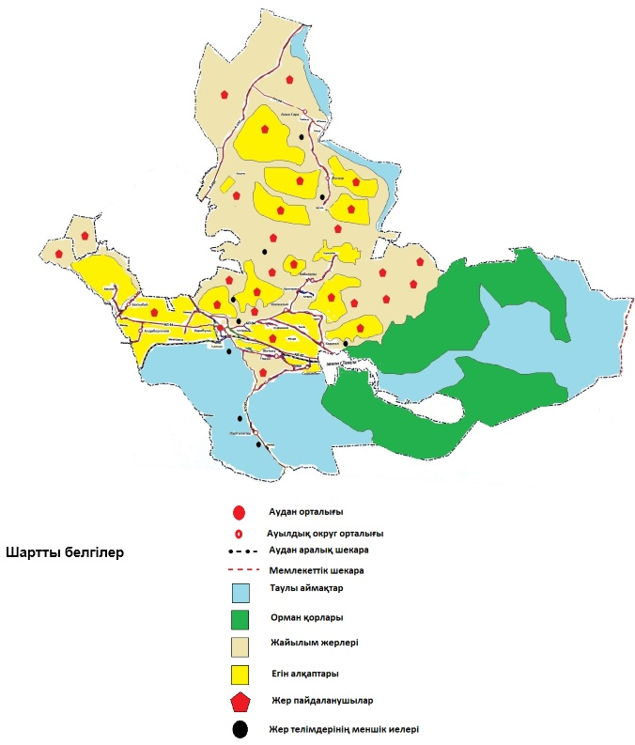

Ескелді ауданы мәслихатының 2018 жылғы 3 сәуірдегі "2018-2019 жылдарға арналған Ескелді ауданы бойынша жайылымдарды басқару және оларды пайдалану жөніндегі Жоспарды бекіту туралы" № 28-190 шешіміне 2-қосымша
Жайылым айналымдарының тиімді схемасы

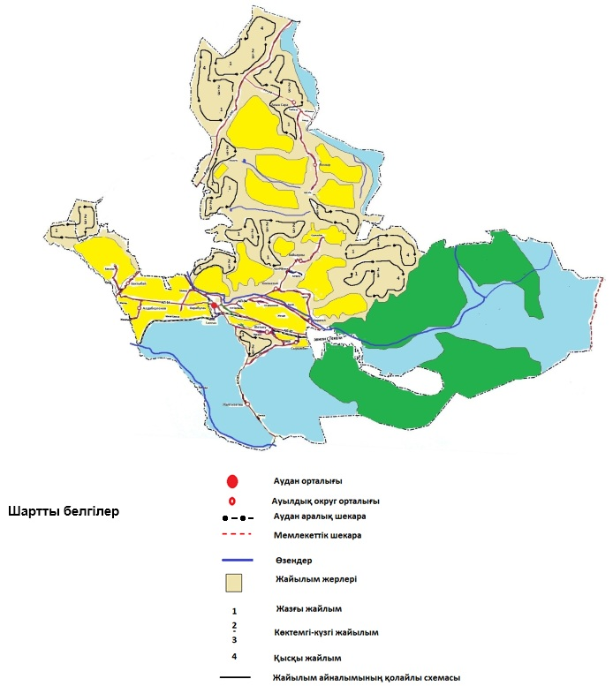

Ескелді ауданы мәслихатының 2018 жылғы 3 сәуірдегі "2018-2019 жылдарға арналған Ескелді ауданы бойынша жайылымдарды басқару және оларды пайдалану жөніндегі Жоспарды бекіту туралы" № 28-190 шешіміне 3-қосымша
Жайылымдардың, оның ішінде маусымдық жайлымдардың сыртқы және ішкі шекаралары мен алаңдары, жайылымдық инфрақұрылым объектілері белгіленген картасы

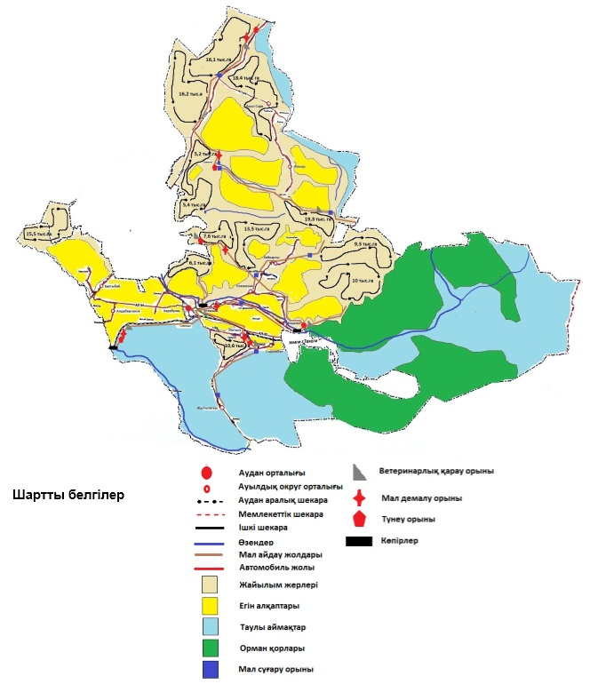

Ескелді ауданы мәслихатының 2018 жылғы 3 сәуірдегі "2018-2019 жылдарға арналған Ескелді ауданы бойынша жайылымдарды басқару және оларды пайдалану жөніндегі Жоспарды бекіту туралы" № 28-190 шешіміне 4-қосымша
Жайылым пайдаланушылардың су тұтыну нормасына сәйкес жасалған су көздеріне (көлдерге, өзендерге, тоғандарға, апандарға, суару немесе суландыру каналдарына, құбырлы немес шахталы құдықтарға) қол жеткізу схемасы

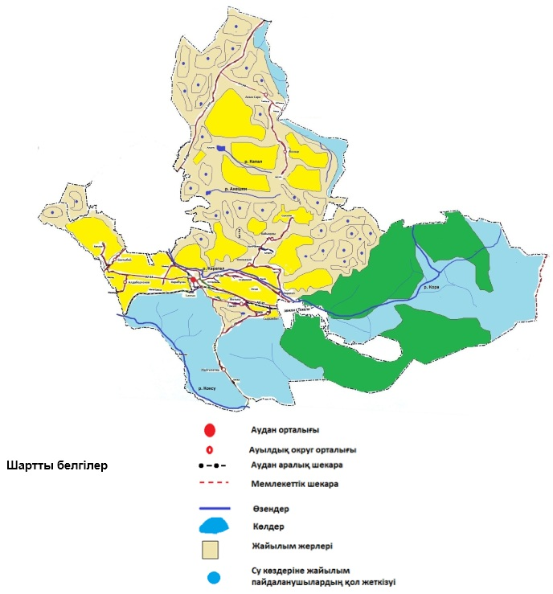

Ескелді ауданы мәслихатының 2018 жылғы 3 сәуірдегі "2018-2019 жылдарға арналған Ескелді ауданы бойынша жайылымдарды басқару және оларды пайдалану жөніндегі Жоспарды бекіту туралы" № 28-190 шешіміне 5-қосымша
Жайылымдары жоқ жеке және (немесе) заңды тұлғалардың ауыл шаруашылығы жануарларының мал басын орналастыруға және оны берілетін жайылымдарға ауыстыруға арналған жайылымдарды қайта бөлу схемасы

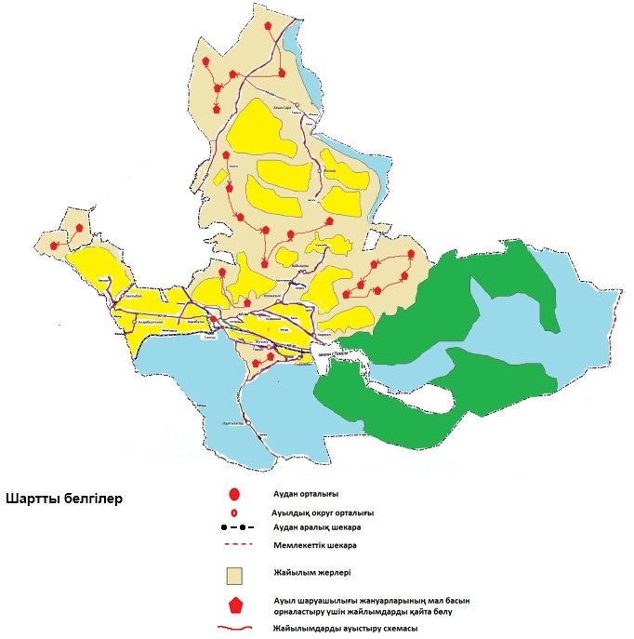

Ескелді ауданы мәслихатының 2018 жылғы 3 сәуірдегі "2018-2019 жылдарға арналған Ескелді ауданы бойынша жайылымдарды басқару және оларды пайдалану жөніндегі Жоспарды бекіту туралы" № 28-190 шешіміне 6-қосымша
Ауылдық округ маңында орналасқан жайылымдармен қамтамасыз етілмеген жеке және заңды тұлғалардың ауыл шаруашылығы жануарларының мал басын шалғайдағы жайылымдарға орналастыру схемасы

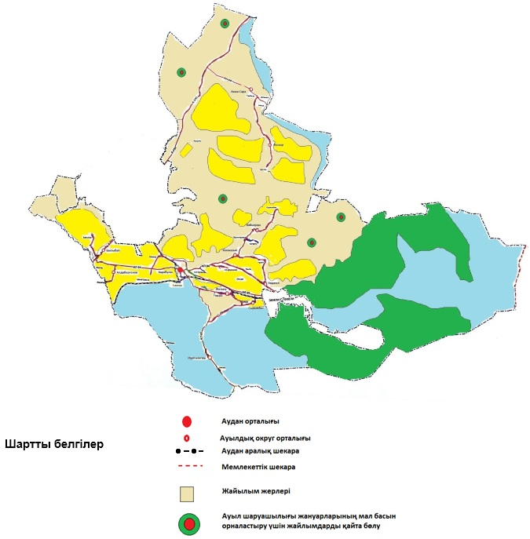

Ескелді ауданы мәслихатының 2018 жылғы 3 сәуірдегі "2018-2019 жылдарға арналған Ескелді ауданы бойынша жайылымдарды басқару және оларды пайдалану жөніндегі Жоспарды бекіту туралы" № 28-190 шешіміне 7-қосымша
Ауыл шаруашылығы жануарларын жаюдың және айдаудың маусымдық маршруттарын белгілейтін жайылымдарды пайдалану жөніндегі күнтізбелік графигі
Жылдар | Жайылымдарға малдарды айдап шығару және жайылымдардан қайтару мерзімі
 | Көктем | Жаз | Күз | Қыс
2018 | Нурыз айының І-ші он күндігі  Мамыр айының ІІ-ші он күндігі | Мамыр айының І-ші он күндігі  Қазан  айының ІІ-ші он күндігі | Қазан  айының І-ші он күндігі  Қараша айының ІІ-ші он күндігі | Қараша айының І-ші он күндігі  Наурыз айының ІІ-ші он күндігі
2019 | Нурыз айының І-ші он күндігі  Мамыр айының ІІ-ші он күндігі | Мамыр айының І-ші он күндігі  Қазан  айының ІІ-ші он күндігі | Қазан  айының І-ші он күндігі  Қараша айының ІІ-ші он күндігі | Қараша айының І-ші он күндігі  Наурыз айының ІІ-ші он күндігі

© 2012. Қазақстан Республикасы Әділет министрлігінің «Қазақстан Республикасының Заңнама және құқықтық ақпарат институты» ШЖҚ РМК

